广东白云学院

《设计模式》实验报告书

行为型模式 （解释器模式、迭代器模式）

学生姓名：_____梁发灿____________
学 号：_____202202150353_________
班 级：____A22软件工程7班______
指导老师：____齐勇军____________
专 业：_____软件工程__________

提交日期：2023年5月

- 案例分析
1．Sun软件公司想为数据库备份和同步开发一套简单的数据库同步指令，通过指令可以对数据库中的数据和结构进行备份，例如，输入指令“COPY VIEW FROM src_DB TO des_DB”表示将数据库src_DB中的所有视图(View)对象都拷贝至数据库des_DB;输入指令“MOVE TABLE Student FROM src_DB TO des_DB”表示将数据库src_DB中的Student表移动至数据库des_DB。
- 选择解释器模式设计。
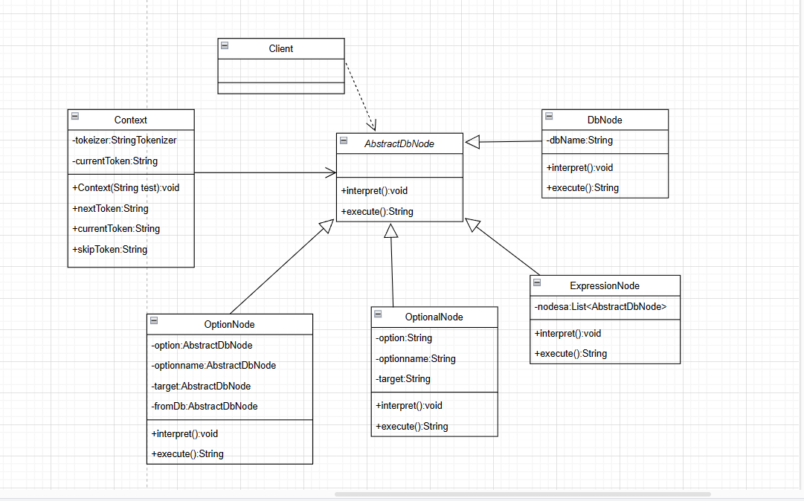
- 编写程序代码。
# 抽象语法树节点
class AstNode:
def execute(self):
pass

# 具体语法树节点：复制视图
class CopyViewNode(AstNode):
def __init__(self, src_db, des_db):
self.src_db = src_db
self.des_db = des_db

def execute(self):
# 从src_db中获取所有视图，并将其拷贝至des_db
views = self.src_db.get_views()
for view in views:
self.des_db.copy_view(view)

# 具体语法树节点：移动数据表
class MoveTableNode(AstNode):
def __init__(self, table_name, src_db, des_db):
self.table_name = table_name
self.src_db = src_db
self.des_db = des_db

def execute(self):
# 从src_db中获取指定的表，并将其移动至des_db
table = self.src_db.get_table(self.table_name)
self.des_db.move_table(table)

# 环境类
class Context:
def __init__(self, src_db, des_db):
self.src_db = src_db
self.des_db = des_db

def execute_command(self, node):
node.execute()

# 解释器类
class Interpreter:
def __init__(self, context):
self.context = context

def interpret(self, input_str):
tokens = input_str.split()
command = tokens[0]
if command == "COPY":
node = CopyViewNode(self.context.src_db, self.context.des_db)
self.context.execute_command(node)
elif command == "MOVE":
table_name = tokens[1]
node = MoveTableNode(table_name, self.context.src_db, self.context.des_db)
self.context.execute_command(node)

2．某教务管理信息系统中，一个班级(class)包含多个学生(Stedent)，使用java内置迭代器实现对学生数据的双向遍历，要求按学生年龄由大到小的次序输出学生信息。
- 选择迭代器模式设计。
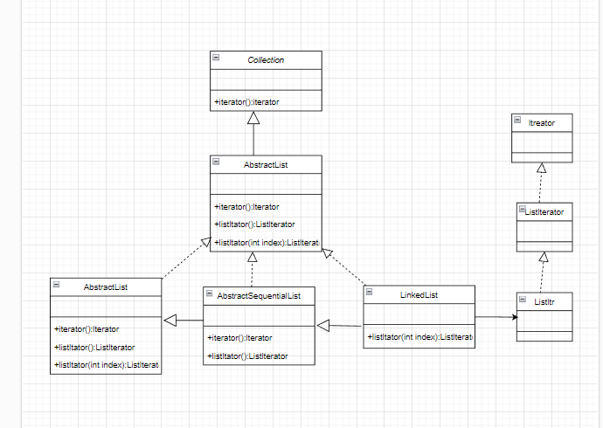
- 编写程序代码。
// 抽象聚合类：班级
interface Class {
Iterator createIterator();
}

// 具体聚合类：班级
class ClassImpl implements Class {
private List<Student> students;

public ClassImpl(List<Student> students) {
this.students = students;
}

// 返回迭代器实例
public Iterator createIterator() {
return new StudentIterator(students);
}
}

// 抽象迭代器接口
interface Iterator {
boolean hasNext();
Object next();
Object previous();
}

// 具体迭代器类
class StudentIterator implements Iterator {
private List<Student> students;
private int position;

public StudentIterator(List<Student> students) {
this.students = students;
position = 0;
}

public boolean hasNext() {
return position < students.size();
}

public Object next() {
Student student = students.get(position);
position++;
return student;
}

public Object previous() {
Student student = students.get(position);
position--;
return student;
}
}

// 学生类
class Student {
private String name;
private int age;

public Student(String name, int age) {
this.name = name;
this.age = age;
}

public String getName() {
return name;
}

public int getAge() {
return age;
}
}

// 测试示例
public class Test {
public static void main(String[] args) {
List<Student> students = new ArrayList<>();
students.add(new Student("Tom", 20));
students.add(new Student("Jerry", 23));
students.add(new Student("Mike", 18));

// 创建班级实例并获取迭代器
Class myClass = new ClassImpl(students);
Iterator iterator = myClass.createIterator();

// 双向遍历学生列表并按年龄从大到小输出学生信息
while (iterator.hasNext()) {
Student student = (Student) iterator.next();
System.out.println("Name: " + student.getName() + ", Age: " + student.getAge());
}

System.out.println("Reverse traversal:");
while (iterator.previous()) {
Student student = (Student) iterator.previous();
System.out.println("Name: " + student.getName() + ", Age: " + student.getAge());
}
}
}

